***Лабораторные ЗАНЯТИЯ №13. Параллельно с решением лабораторной работы №3.***

**Задание, сформулированное здесь, необходимо начать делать прямо сейчас:**

**Используя DosBox, «Запустить» программу «Клавиатурный шпион» (т.е. набрать текст, представленный в Свинье к Лаб №3, транслировать, исправить синтаксические ошибки, получить объектный модуль, линковать, получить исполнимый модуль, попытаться выполнить программу).**

1. **Протестировать программу и в любое время на последующих занятиях быть готовым к демонстрации ответов на следующие задания. А именно:**
   1. **Получить в файле, использованном в программе, последовательность Scan-code-ов клавиш, по которым был произведен стук.**
   2. **Представить в 16-ом виде содержимое этого файла**
   3. **На ниже приведенном скрине представлен один из результатов выполнения программы «Клавиатурный шпион» (которая была сделана одним из студентов предыдущего курса):**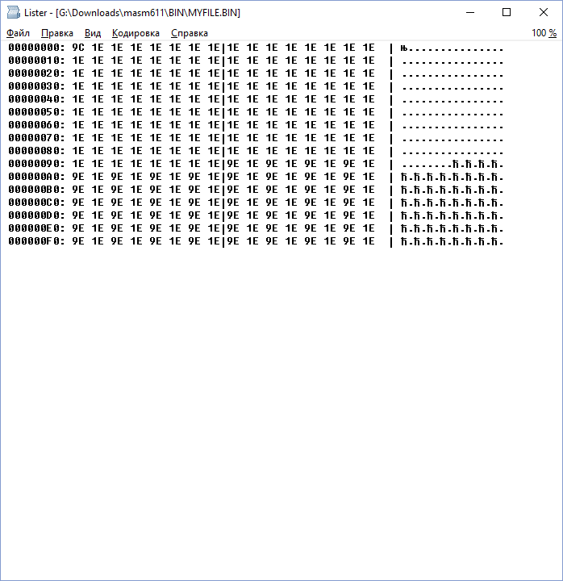

**Необходимо:**

**а) Дать ответ на вопрос: «По каким клавишам и в какой последовательности «стучали» при получении такого содержимого файла»?**

**б) Запустить программу (Клавиатурный шпион из файла-борова) и представить скрин её выполнения с получением в выходном файле ТОЧНО ТАКОЙ ЖЕ КАРТИНКИ!!!!**

* 1. **Программа СОДЕРЖИТ некоторые СЕМАНТИЧЕСКИЕ ОШИБКИ, приводящие к тому, что: а) Имеется возможность записать в файл ТОЛЬКО один блок scan-codov (255 байт). Проверить, обманул ли я, или нет. Если не обманул – исправить ошибку. б) Чтобы закончить программу – нужно её прервать (проверить и исправить, если это так).** 
     1. **Зафиксировать, когда на диске появляется файл (после ввода какого количества символов).**
     2. **Определить, что появляется в файле в том случае, если MAMA MILA RAMU набирать с зафиксированной клавишей CapsLock, и если набирать используя каждый раз Shift, и как в файле отображается переключение клавиатуры с английской «раскладки» на русскую и наоборот.**

**НАПОМИНАНИЕ!!!!!**

**ЛАБОРАТОРНАЯ РАБОТА №3. Часть 1. SPY. Изучить то, что в книжке про ассемблер называется «шпионский клавиатур», исправить ошибки, если они есть (или построить свой собственный текст на языке записи алгоритмов ассемблер) и получить полностью соответствующий постановке задачи «Спай» текст на языке записи алгоритмов ассемблер - получение в файле совокупности байт, которые содержат данные о процессе нажатия клавиш на клавиатуре (НЕ ВВОДА СИМВОЛОВ, А НАЖАТИЙ КЛАВИШ НА КЛАВИАТУРЕ!!!).**

**ЛАБОРАТОРНАЯ РАБОТА №3. Часть 2. YPS!!! Получить программу, которая по информации, СОДЕРЖАЩЕЙСЯ в файле из части 1 лаб работы№3, выводит на экран СООТВЕТСТВУЮЩУЮ ПОСЛЕДОВАТЕЛЬНОСТЬ СИМВОЛОВ, НАБРАННЫХ НА КЛАВИАТУРЕ. Решение может быть только в рамках DosBox и языка записи алгоритмов assembler/**